Прокуратура Хабаровского края  Амурская городская прокуратура  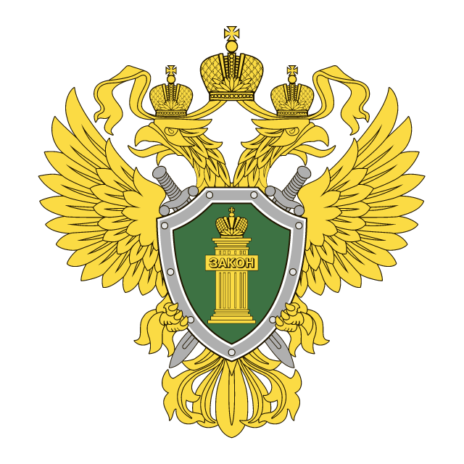  РАЗЪЯСНЯЕТ  Положения законодательства о противодействии экстремизму | Что такое экстремизм?  Под экстремизмом понимается противоправная деятельность, основанная на приверженности к крайним взглядам и сопровождающаяся публичными действиями, включая насильственные, которые направлены на умаление и отрицание конституционных принципов, прав, свобод и законных интересов человека, личности, общества и государства.  Понятие экстремизма, содержащееся в ст. 1 Федерального закона «О противодействии экстремистской деятельности», включает широкий спектр запрещенных деяний, в том числе возбуждение социальной, расовой, национальной или религиозной розни, пропаганду исключительности, превосходства либо неполноценности человека по признаку его социальной, расовой, национальной, религиозной или языковой принадлежности или отношения к религии.  За осуществление экстремистской деятельности граждане Российской Федерации, иностранные граждане и лица без гражданства несут уголовную, административную и гражданско-правовую ответственность в установленном законодательством Российской Федерации порядке.  Преступления экстремистской направленности - это уголовно наказуемые деяния, совершенные по мотивам политической, идеологической, расовой, национальной или религиозной ненависти или вражды либо по мотивам ненависти или вражды в отношении какой-либо социальной группы.  К ним относятся как насильственные действия, так и размещение информации, направленной на возбуждение ненависти либо вражды, а также на унижение достоинства человека либо группы лиц по признакам пола, расы, национальности, языка, происхождения, отношения к религии, а равно принадлежности к какой-либо социальной группе, совершенное публично или с использованием средств массовой информации, призывы к осуществлению экстремизма, организация экстремистского сообщества, деятельности экстремистской организации или участие в них и другие.  Наказания, установленные уголовным законом за совершение преступлений экстремистской направленности разнообразны. В зависимости от тяжести преступления Уголовный кодекс Российской Федерации предусматривает наказания вплоть до лишения свободы.  В соответствии с Федеральным законом от 03.02.2014 № 5-ФЗ «О внесении изменений в Уголовный кодекс Российской Федерации и статью 31 Уголовно-процессуального кодекса Российской Федерации» изменены санкции статей Уголовного кодекса РФ, предусматривающие уголовную ответственность за преступления экстремистской направленности.  Это статьи:  - статья 280 УК РФ - публичные призывы к осуществлению экстремистской деятельности;  - статья 282 УК РФ – возбуждение ненависти либо вражды, а равно унижение человеческого достоинства;  - статья 282.1 УК РФ - организация экстремистского сообщества;  - статья 282.2 УК РФ - организация деятельности экстремистской организации.  Теперь организаторам экстремистских сообществ грозит до десяти лет лишения свободы, а участникам подобных организаций – до шести лет лишения свободы. За возбуждение ненависти либо вражды предусмотрено наиболее строгое наказание в виде лишения свободы на срок от с двух до пяти лет, а за публичные призывы к экстремизму – до четырех лет лишения свободы. За организацию деятельности экстремистской организации предусмотрена уголовная ответственность вплоть до лишения свободы на срок от шести до десяти лет.  В соответствии со ст. 1 Федерального закона от 25.07.2002 № 114-ФЗ «О противодействии экстремистской деятельности» одной из форм осуществления экстремистской деятельности является массовое распространение, изготовление и хранение заведомо экстремистских материалов.  При этом под экстремистскими материалами понимают документы либо информацию, призывающие к осуществлению экстремистской деятельности либо обосновывающие или оправдывающие необходимость осуществления такой деятельности, в том числе труды руководителей национал-социалистической рабочей партии Германии, фашистской партии Италии, публикации, обосновывающие или оправдывающие национальное или расовое превосходство либо оправдывающие практику совершения военных и иных преступлений, направленных на полное или частичное уничтожение какой-либо этнической, социальной, расовой, национальной или религиозной группы.  На территории Российской Федерации установлен запрет на распространение экстремистских материалов, а также их производство и хранение в целях распространения. Нарушение данного запрета влечет за собой административную, а в ряде случаев и уголовную ответственность.  Запрещенные к распространению экстремистские материалы включены в федеральный список экстремистских материалов, который размещен на официальном сайте Министерства юстиции Российской Федерации в сети «Интернет». Обновления к нему публикуются также в официальном печатном издании – «Российская газета».

